Дети Александровского района сделали игрушки для ёлки Дяди Степы!

В преддверии празднования Нового 2015 года сотрудники отдела полиции (дислокация г. Александровск) Межмуниципального отдела МВД России «Губахинский» попросили детей разных школ района поучаствовать в акции «Игрушка для ёлки Дяди Стёпы» и дети приняли активное участие в данной акции. Ребята сделали своими руками очень красивые ёлочные игрушки «полицейской» тематики и сняли новогодние видео поздравления полицейским! Хотелось бы поблагодарить всех ребят и педагогов, принявших участие в акции, а именно МБОУ «БСОШ № 1» г. Александровска - учеников 2 «А» класса – Прудникову Яну и Ильину Марию, учеников 4 «Б» класса – Страцева Дениса, Комарову Виталину, Ушакову Амалию, Катаеву Анну, Новикову Дарью, Меркушева Андрея, Тиунова Артема, учеников 4 «А» класса за новогодние открытки, МБОУ «Гимназия» - отряд юных помощников полиции, МОУ «СОШ № 8» п. Всеволодо-Вильва - Захарову Карину, Шамшурину Татьяну, Малинович Карину, Байбакова Кирилла, учеников МКС (к) ОУ Школы-интерната п. Яйва.
Лучшие игрушки отправлены в Главное управление Министерства внутренних дел по Пермскому краю для украшения главной полицейской ёлки, а видео поздравления будут размещены на ведомственном сайте ГУ МВД России по Пермскому краю (www.guvd.perm.ru).
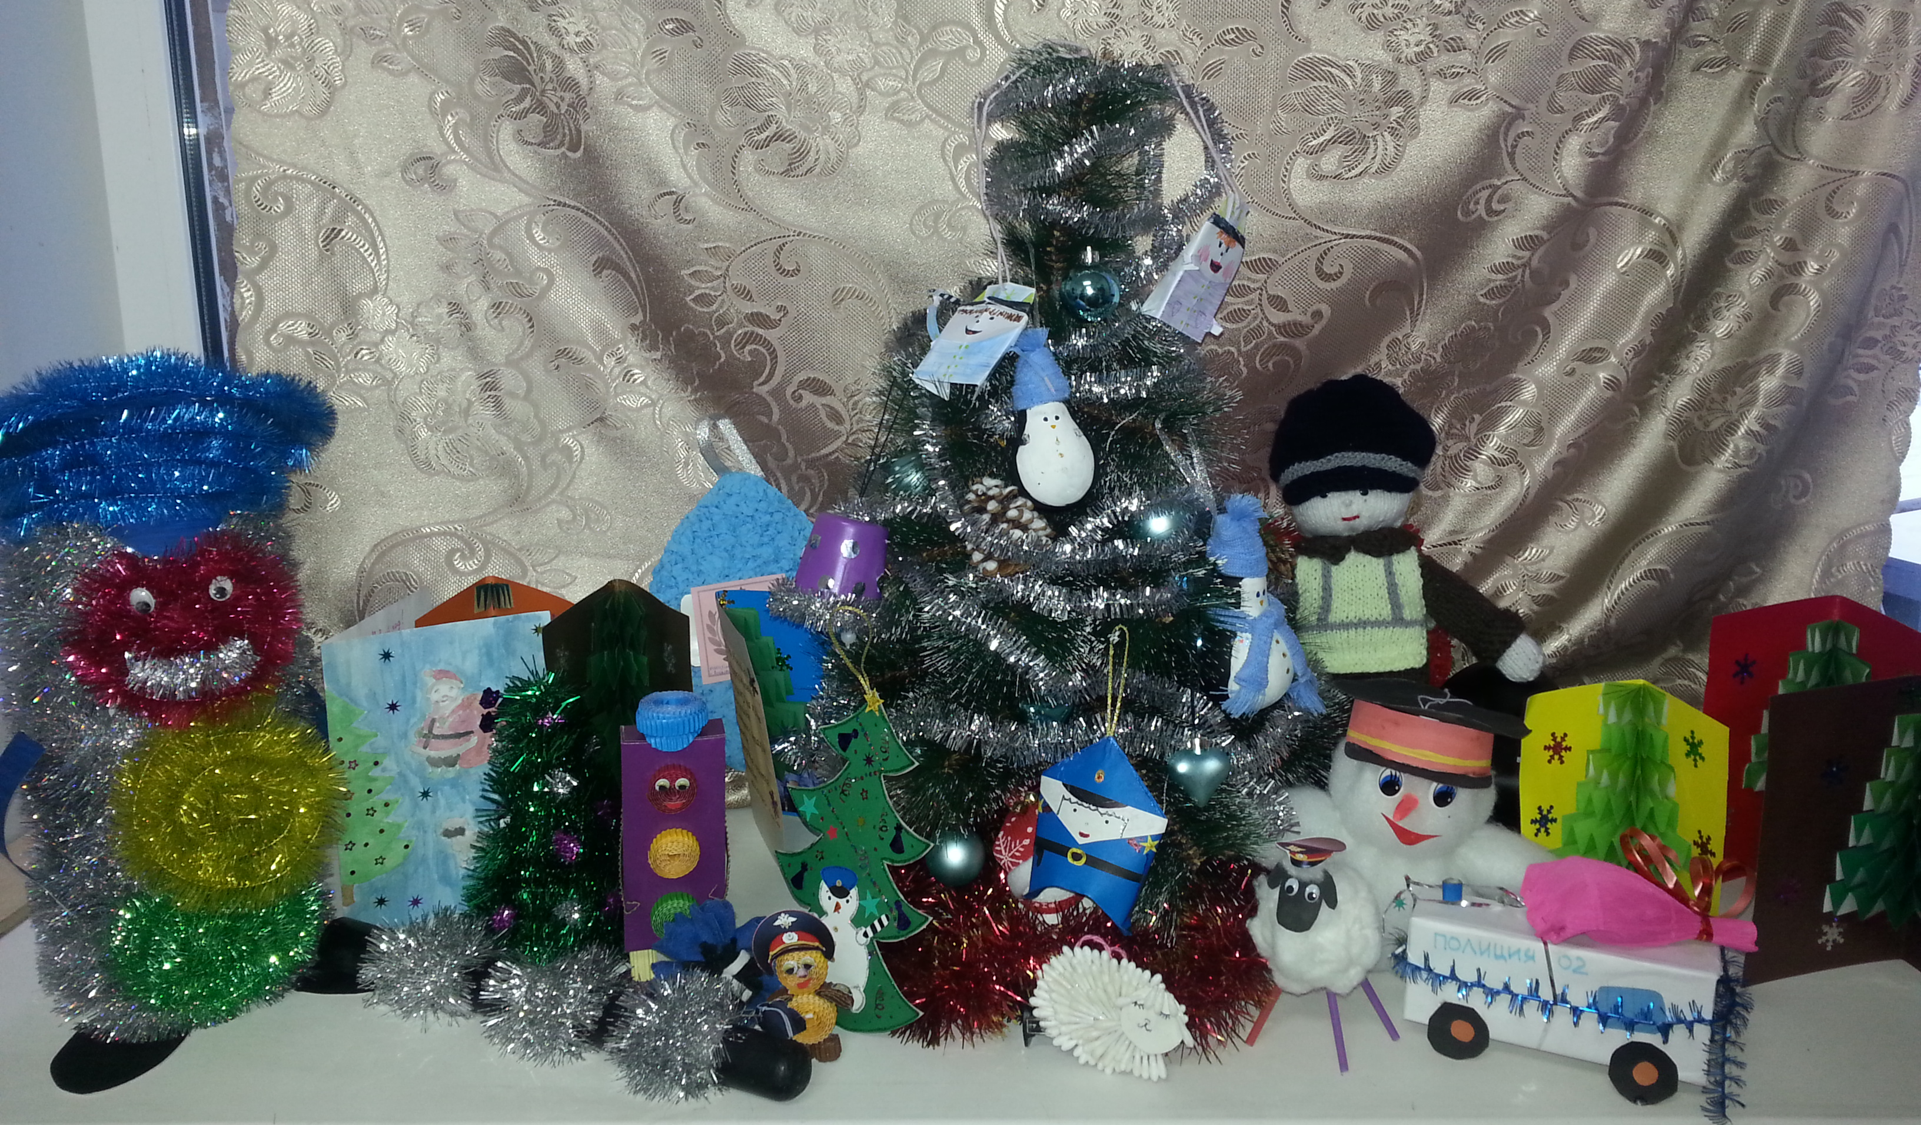

Начальник отдела полиции (дислокация г. Александровск)
МО МВД России «Губахинский»
подполковник полиции В.Г. Ельшин

